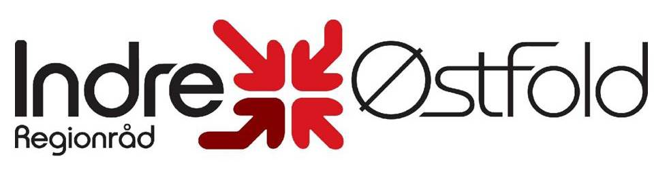

Postboks 1004 – 1803 Askim

Sekreteriat: Indre Østfold Utvikling IKS

Telefon: 69 87 87 17

E-Post: ida@indreostfold.no

**Sak 32/2014 Indre Østfold Regionråd Budsjett 2015**

Regionrådets arbeidsutvalg legger opp til et nøkternt budsjett for 2015 der budsjettet er redusert med nær kr. 90.000 opp imot budsjett for 2014. Det settes i 2015 av kr. 100.000 til samferdselsoppgaver som krever kjøp av eksterne tjenester.



Forslag til vedtak:

Indre Østfold Regionråd godkjenner budsjett for 2015 med samlede kostnader på kr. 569.200. Kostnadene finansieres gjennom vedtektsfestet finansiering fra kommunene samt tilskudd.